PROJETO DE LEI N°_____/2024.

DENOMINA VIA PÚBLICA RUA MARIA PULCENA ALVES DOS SANTOS NO BAIRRO RESIDENCIAL ANTARES

Art. 1º – Passa a denominar-se “RUA MARIA PULCENA ALVES DOS SANTOS” a atual Rua 07 (sete) situada no bairro RESIDENCIAL ANTARES, o logradouro inicia-se na Rua Metalúrgico Hilário Corrêa da Silva (Limítrofe) entre a quadra Y (ípsilon) e divisa de loteamento, e termina na divisa de loteamento entre a área verde 01 e limite do loteamento no mesmo bairro.

Art. 2º – Esta Lei entra em vigor na data de sua publicação.

Sala das Sessões, 15 de fevereiro de 2024.

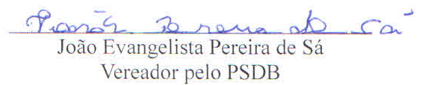

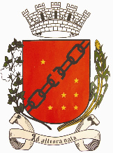
Câmara Municipal de Sete Lagoas
Gabinete do Vereador João Evangelista

DADOS BIOGRÁFICOS DE MARIA PULCENA ALVES DOS SANTOS

Maria Pulcena Alves dos Santos, nascida em 21/07/1948 em Cordisburgo MG, filha de Silvina Ferreira de Souza e Zé Pinto Ferreira de Souza, casada com José Afonso Alves dos Santos por 48 anos, mãe de cinco filhos, avó de seis netos e dois bisnetos.
Maria foi uma excelente mãe e esposa cuidou da sua família com muitas dificuldades, mas com muito amor e carinho foi muita caridosa com as pessoas pessoa muito amiga, companheira uma mãezona.
Foi uma pessoa que não reclamava de nada, mas Deus a quis com ele e a levou, uma mulher muito guerreira, trabalhou com o esposo e filha por 12 anos para o sustento familiar, foi uma grande mulher, uma grande mãe e uma grande esposa.

Sala das Sessões, 15 de fevereiro de 2024.

